*На допомогу класному керівнику*

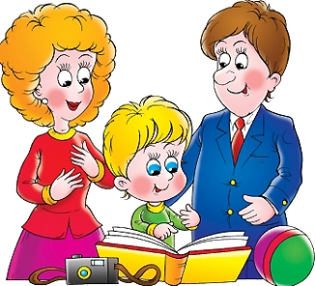

***Форми і методи роботи з батьками,***

***спрямовані на зміцнення взаємодії школи та родини***



Упорядник:

Люба Н.О. – вчитель української мови та літератури, спеціаліст вищої категорії, класний керівник 9 класу ЗОШ І-ІІІ ступенів с.Раштівці

Матеріали посібника стануть у пригоді класним керівникам, які займаються проблемами виховання, тісно співпрацюють з батьками, допоможуть ефективно та цікаво організувати роботу.

Для класних керівників

Рецензенти:

Бойко М.А. – заступник директора з виховної роботи ЗОШ І-ІІІ ступенів с.Раштівці

Лесь М.А. – директор ЗОШ І-ІІІ ступенів с. Раштівці

Комп’ютерний набір і верстка: Люба Ю.І.

***Вступ***

*Вплив сім’ї на дитину унікальний, а багато в чому й незамінний. В сім’ї особистість формується в природних умовах, вихователі тут – найближчі й найдорожчі для дитини люди, з якими вона постійно спілкується і яким повністю довіряє.*

*В.О. Сухомлинський стверджував: «У сім’ї шліфуються найтонші грані людини-громадянина, людини-трудівника, людини-культурної особистості».*

*У сім’ї, образно кажучи, закладається коріння з якого виростають потім і гілки, і квіти, і плоди. Сім’я – це джерело, водами якого живиться повноводна річка нашої держави.*

*Батьки впливають на дітей передусім своєю особистістю. Недаремно народна мудрість стверджує: «Який батько, такий і син». Лише зразкові, працьовиті, духовно багаті, інтелектуально і культурно розвинені батьки мають вплив на дітей. Особисті якості батьків впливають на дітей не механічно, а через безпосереднє спілкування та спільну діяльність.*

*Виховання в сім’ї є першоосновою розвитку дитини як особистості. Стаття 59 Закону України «Про освіту» покладає на батьків відповідальність за фізичне здоров’я і психічний стан дітей,створення належних умов для розвитку їх природних здібностей.*

*Утримання своїх дітей до повноліття – це конституційний обов’язок кожного громадянина України.*

*Значну роль у вихованні школярів варто відвести спільним діям навчального закладу і сім’ї, ефективність яких залежить від особливостей організації роботи з батьками в сучасній школі.*

*Оскільки переважна більшість батьків не має належної психолого-педагогічної підготовки й позбавлена громадської відповідальності за гідне виховання своїх дітей, класний керівник і повинен виступати, з одного боку зв’язуючою ланкою між школою та сім’єю, а з другого, - організатором піднесення педагогічної культури кожного батька й матері.*

*Батьки та вчителі повинні стати партнерами, активними співучасниками великого творчого процесу виховання учнів, що дозволить реалізувати виховну мету загальноосвітнього навчального закладу.*

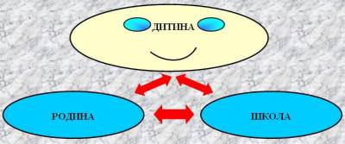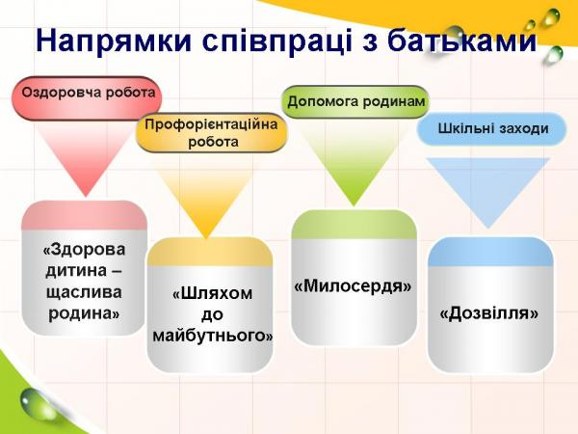

***Співпраця класного керівника та сім’ї***

|  |  |  |  |  |  |  |  |  |
| --- | --- | --- | --- | --- | --- | --- | --- | --- |
| ***№***  ***з/п*** | ***Цільова настанова*** | ***Зміст діяльності*** | | ***Термін*** | ***Відповід.*** | | |  |
| 1 | Вивчення можливостей середовища класу | Вивчення умов сімейного виховання школярів, соцільно-професійного статусу батьків | | Вересень | Психолог, кл.керівник | | |  |
| 2 | Психолого-педагогічна допомога батькам у навчанні, вихованні дітей у сім’ї | 1.Проведення батьківської конференції | | Лютий | Кл.керівник | | |  |
| 2. Організація роботи класного психолого-педагогічного консульт-пункту | | Вересень | Психолог, кл.керівник | | |
| 3. Допомога школи сім’ям учнів, які потребують підвищеної уваги | | Протягом року | Кл.керівник, соціальний педагог, психолог | | |
| 3 | Включення батьків у педагогічний процес | 1.Визначення єдиного батьківського дня | | Лютий | Кл.керівник | | |  |
| 2. Залучення батьків до участі в навчально-виховному процесі(створення батьківського комітету) | | Протягом року | Адміністрація, кл.керівник | | |
| 3. Надання соціально-матеріальної допомоги дітям із сімей, які цього потребують (згідно із законодавством) | | Соціально-психологічна служба, кл.керівник | | |
| 4. Організація роботи психологічної служби в класі | | Вересень | Писхолог, кл.керівник | | |
| 4 | Виконання угоди між класом, батьківською громадськістю та органами учнівського самоврядування | Проведення заходів, визначених спільною угодою | Протягом року | | | Кл. керівник |  | |

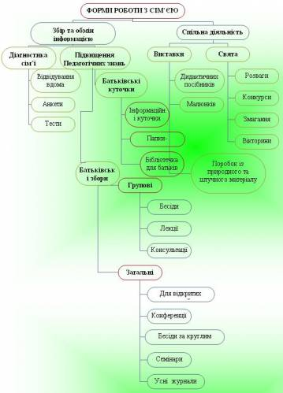

***Прохання дітей***

1. *Дорогі батьки, пам’ятайте, що ви самі запросили мене у свою родину. Коли-небудь я залишу рідний дім, але до цього часу навчіть мене, будь ласка мистецтва стати і бути людиною.*
2. *У моїх очах світ виглядає інакше, ніж у ваших. Прошу, поясніть мені, що кожен з нас повинен робити у ньому.*
3. *Мої ручки ще маленькі – не чекайте від мене досконалості, коли я застеляю постіль, малюю, пишу або кидаю м’яч.*
4. *Мої почуття ще не зрілі, тож прошу: будьте уважнішими до моїх потреб. Не сваріть мене цілими днями.*
5. *Щоб розвиватися, мені потрібна ваша підтримка, а не тиск. Ласкаво критикуйте й оцінюйте, але не мене, а лише мої вчинки.*
6. *Давайте мені трішки самостійності, дозволяйте робити помилки, щоб я на помилках учився. Тоді я зможу самостійно приймати рішення в дорослому житті.*
7. *Прошу не робити все за мене. Інакше я виросту таким, що не вмітиму виконувати завдання згідно з вашими сподіваннями.*
8. *Я учуся у вас всього: слів, рухів, інтонації, голосу. Ваші слова, почуття і вчинки повернуться до вас через мене. Так справедливо улаштувала природа зв'язок між поколіннями. Будь ласка, навчіть мене всього найкращого.*
9. *Я хочу відчувати вашу любов, хочу, щоб ви частіше брали мене за руку, обіймали, цілували. Але будьте уважні, щоб ваша любов не перетворилася в милість.*
10. *Дорогі мої, я вас дуже люблю!!! Покажіть мені, що ви любите мене теж.*

***5 тактик***

***сімейного виховання***

1. ***Диктат*** *– підпорядкування вимогам батьків, дорослих, старших. Погрози, покарання. Жорстокий авторитаризм. Контрзаходи дитини: лицемірство; обман; спалахи брутальності; іноді відверта ненависть, розвиток деспотизму; роздвоєння особистості; вона шкодує і любить тільки себе.*
2. ***Опіка*** *– турбота, огородження від труднощів, ласкава участь, обговорення тих дорослих, котрі що-небудь вимагають. Контрзаходи дитини: нехай батько і мама вирішать, зроблять, допоможуть; відсутність ініціативи, самостійності; млявість, пасивність, байдужість до усього.*
3. ***Конфронтація*** *– усі воюють між собою. Обговорюють і скаржаться одне на одного. Осуд промахів. Результат: відсутність співчуття до дорослих і взагалі всіх людей; становище вічно скривдженого, недооціненого.*
4. ***Мирне співіснування*** *– позиція невтручання: «Це твої**проблеми, вирішуй сам!» мирне співіснування. Усе виглядає благопристойно. У кожного своя задача, своя сфера, своя галузь діяльності. Виховання вільне. Результат: родина як сімейне вогнище не існує для дитини; життя рідних, їхні радості, проблеми для дитини не існують.*
5. ***Співробітництво*** *– посильні доручення. Йде серіал – слід відправити за хлібом, що свідчить про виховання відповідальності. А от від читання, уроків краще не відволікати! Навчання турботи про інших, наявність тварин вдома, взаємодопомога. Результат: долається індивідуалізм дитини; родина стає колективом; розвивається уміння берегти, дорожити близькими.*

***Анкета***

***Школа очима батьків***

*Виберіть варіант відповіді (обведіть букву)*

1. Ваш вік:

А) до 30 років;

Б) від 30 до 40 років;

В) більше 50 років.

2. Скільки дітей у Вашій сім’ї?

А) одна;

Б) дві;

В) три і більше.

3. Ваша освіта:

А) вища;

Б) середня;

В) середня спеціальна.

4. Чи є у Вас бажання взяти участь у житті школи?

А) є ;

Б) нема.

5. Чим захоплюється Ваша дитина?_____________________________

6. Чим Ви (Ваша сім’я) можете допомогти класному колективу:

А) вести гурток;

Б) взяти участь у культурних заходах;

В)свій варіант __________________________________

7. Що б Ви хотіли змінити в житті школи?

А) у навчальному процесі ___________________________

Б)у виховній роботі ____________________________ _________________________________________________________________________________________________;_____________________________________________________;

В) інше ____________________________________________________.

***Батьківські збори № 2***

*Небезпечні ігри*

***Факти і статистика:***

П’ята частина населення починає курити в 14 років.

За рік викурюється близько 100 мільярдів цигарок. Статистика свідчить також, що кількість курців-чоловіків зменшується, а жінок – зростає. Для молоді віком 14-17 років куріння стало улюбленим дозвіллям. Куріння призводить до захворювань, інвалідності і смерті кількість людей, що через нього пішли з життя, щороку сягає 70 тисяч.

Захворювання, спровоковані курінням:

* Бронхіт;
* Хвороби серця;
* Хвороби шлунка.

85% померлих від раку легенів – курці.

25% померлих від інфаркту – курці.

Курці багато і часто кашляють, важко дихають.

***Як допомогти малолітньому курцеві?***

1. Насамперед батьки мають самі кинути курити.
2. Ігри, прогулянки на свіжому повітрі.
3. Не дорікати, а підтримувати дитину, а допомагати їм усім боротися з курінням.

***Запитання батькам***

1. Чи говорите Ви зі своєю дитиною про наркоманію, чи, навпаки, оминаєте цю проблему?
2. Як ви про це говорите й за яких ситуацій?
3. Чи вважаєте Ви, що вашу дитину можна легко схилити до вживання наркотиків?
4. До яких заходів має вдатися родина, щоб уберегти дитину від наркоманії?
5. Які цигарки курить Ваша дитина?
6. Скільки разів на день?
7. Разом із ким, в якій компанії?
8. Що є причиною куріння?

***Тест «Незакінчене речення»***

1. Куріння – це…
2. Цигарка в руці – це ознака…
3. Не курити – це значить не…
4. Для того, щоб кинути курити, потрібно…
5. У моїй родині курить лише…

***Батьківські збори № 2***

*Небезпечні ігри*

***Тест «Я курю, якщо…»***

(Пропонується тим учням і батькам, які курять)

…чогось досягаю у житті;

…потрібно виявити активність;

…цигарка потрапляє до рук;

…мені треба заспокоїтися;

…чимось засмучений;

…потрібно щось обмірковувати;

…нервуюся;

…поруч мене всі палять;

…це стало звичкою.

Батькам і учням пропонуються пам’ятки про небезпеку, пов’язану з уживанням наркотиків:

* Непритомність, а нерідко й смерть внаслідок передозування;
* Аварійна ситуація внаслідок наркотичного сп’яніння;
* Звикання, фізична і психічна залежність;
* Розгубленість, плаксивість, галюцинації;
* Емоційне збудження і неадекватна поведінка;
* Провали в пам’яті;
* Запаморочення і нудота;
* Миттєва смерть (кокаїн);
* СНІД та інші вірусні захворювання внаслідок користування одним шприцом;
* Млявість, байдужість (марихуана);
* Народження дітей з органічними вадами;
* Емоційні й фізичні порушення

***Тест «Незакінчене речення»***

1. Наркотики – це…
2. Наркоман – це…
3. У моїй родині до наркотиків ставляться…
4. Мої друзі ставляться до наркотиків…
5. Я вважаю, що наркотики потрібно…
6. Наркотик дасть можливість…
7. Наркотик не дає можливості…

***Запитання батькам***

Прочитайте, будь ласка, ці твердження і зазначте, згодні ви з ним чи ні.

1. Більшість наркотиків не призводять до серйозних захворювань за помірного їх вживання.
2. Наркомани іноді поводяться жорстоко, можуть скоїти кримінальні злочини.
3. Навіть одноразове вживання кокаїну може спричинити смерть.
4. Щоразу, коли людина перебуває в стані наркотичного сп’яніння, руйнуються клітини мозку.Через інфіковану голку неможливо заразитися СНІДом.
5. ***«золотих» правил для батьків***
6. *Не витрачайте час дитини.*
7. *Формуйте самоповагу.*
8. *Навчіть дитину спілкуватися.*
9. *Стежте, щоб дитина не стала «телеманом».*
10. *Виховуйте відповідальність, порядність.*
11. *Стежте за атмосферою в родині.*
12. *Подбайте про гарне оточення.*
13. *Будьте вимогливими.*
14. *Привчайте дитину до праці і подолання труднощів.*
15. *Не робіть за дітей те, що вони можуть зробити самі.*



***Правила для батьків,***

***розроблені учнями***

1. *Не лаятися і не сваритися при дітях.*
2. *Не обманювати, дотримуватися свого слова і виконувати обіцянки.*
3. *Допомагати робити уроки і не лаяти за погані оцінки.*
4. *Не бити дітей і не кричати на них.*
5. *Улаштовувати сімейні збори.*
6. *Не курити при дітях.*
7. *Не вживати алкоголь.*
8. *Не перевантажувати роботою.*
9. *Купувати дітям смачненьке.*
10. *Приділяти дітям більше уваги і частіше проводити з ними час.*



***Цінності сімейного життя***

* *Подружня вірність;*
* *Піклування про дітей;*
* *Піклування про батьків і старших;*
* *Злагода та довір’я між членами сім’ї;*
* *Гармонія стосунків у сім’ї;*
* *Демократизм стосунків;*
* *Повага до прав дитини;*
* *Спільність духовних інтересів членів сім’ї;*
* *Здоровий спосіб життя;*
* *Культ праці;*
* *Гігієна сімейного життя.*



***Для заміток***



***Для заміток***



***Зміст***

І. Вступ

ІІ. Організація роботи з батьками

ІІІ. Батьківські збори

1. Виховання дитини в родині
2. Небезпечні ігри

ІV. 10 «золотих правил» для батьків

V. Правила для батьків, розроблені учнями

VІ. Цінності сімейного життя

***Література та***

***інтернет-джерела***

1. Батьківські збори. Харків, Видавнича група «Основа» 2008
2. Коновалова М.В. Тематичні класні години. Харків, Видавнича група «Основа» 2010
3. Шуль Я.М. Сучасні підходи до батьків у виховному процесі. Тернопіль: Астон, 2004. -56 с.
4. [www.pedagog-club.narod.ua/ru](http://www.pedagog-club.narod.ua/ru)
5. [www.referado.com.cs.php](http://www.referado.com.cs.php)

